工 作 日 志

呈报部门：软件部 地点：公司办公室

报告时间：2022年10月13日 天气：晴 报 告 人：张子龙 审 阅 人：徐总、单总、王经理、何经理、林主任、卢崇毅

主 题：工作日志

1. **今日工作情况：**

1、今天登录智安小区平台，继续试了下上次电子地图上告警点击的问题。今天已经可以正常使用了。且可以跳到对应类别下去。

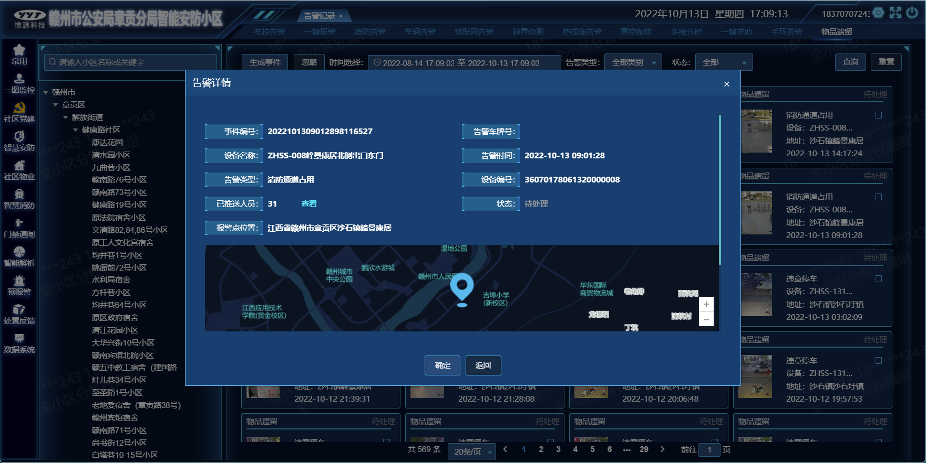

2、今天陈强陈工需要写红杉里的产品需规。向他提供了章贡区未来社区的地址和他需要的账号，自己的账号即可的。

3、今天王经理让我在自己的电脑上安装好核酸采集点系统，统计出昨天发现的出现了异常的点位，做好表格。同时，做好系统上上线的具体数据量的统计，由于系统上有些点位是下面这个样子，和所给的表格中有些出入。后面给的安装时间表上的设备在系统中全部都有了。

eb3f6108335966c807b93c5ecf8f1cd

4、今天罗工给了我一台电脑的向日葵远程，我通过这台电脑，再进行对医学院的主机进行远程，我就可以进行赣南医学院的人脸布控库的添加。今天完成了部分班级的添加，并统计了有哪些同学的照片是不合格的。

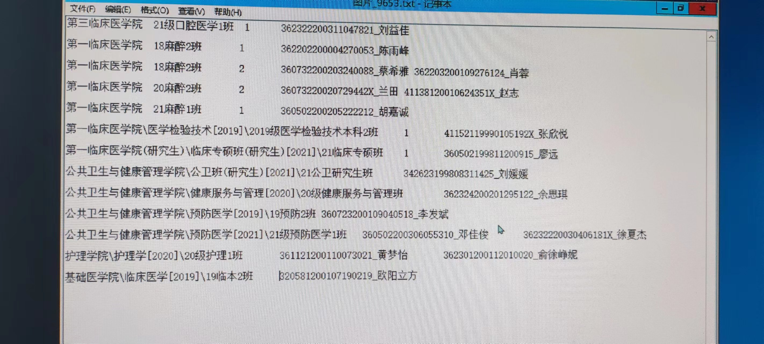

1. **明日工作计划：**

完成有关任务安排。

**三、剩余工作及遗留问题：**

继续医学院人脸库的添加。

**四、上级审批意见：**

**张子龙 日期：2022-10-13**